Развитие памяти у детей

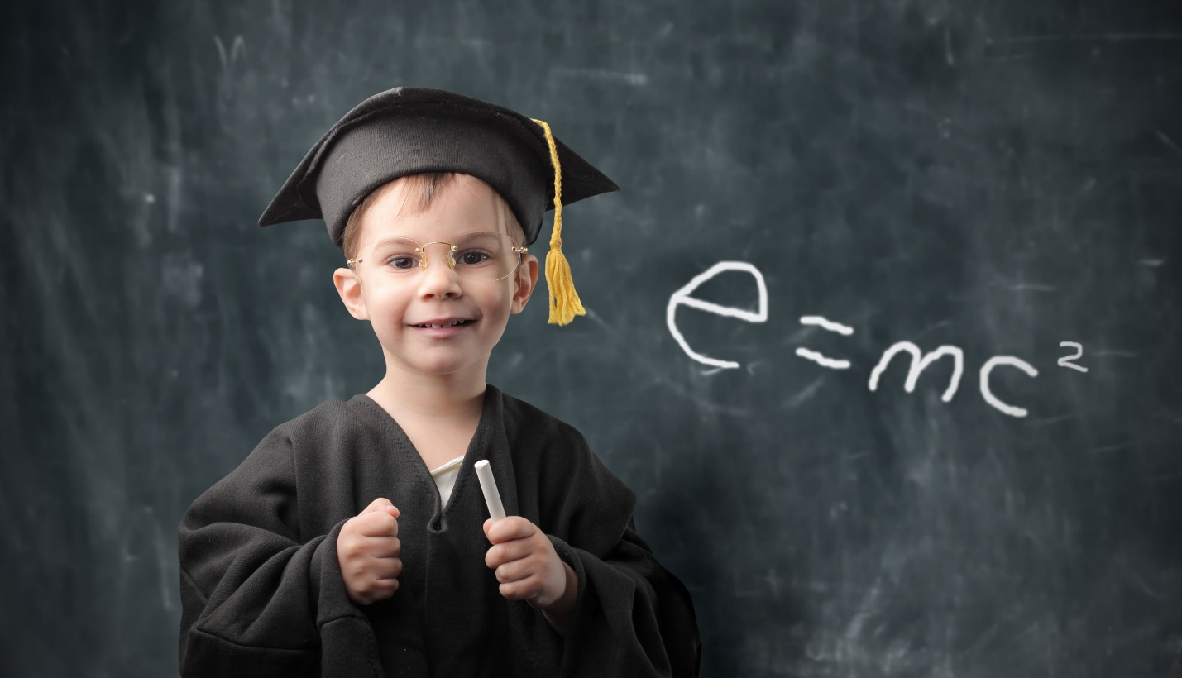

Память – это одна из важнейших способностей человека, заключающаяся в накоплении, хранении и, при необходимости, воспроизведении различных знаний, навыков и умений. От того, насколько хорошо развита память человека, во многом зависит эффективность его мыслительных операций в целом. А это играет огромную роль и в процессе обучения, и при выполнении каких-либо работ, и при решении ряда бытовых вопросов, и при использовании своего творческого потенциала и попытках самореализоваться в каком-либо хобби, и даже при построении отношений с другими людьми. Другими словами, хорошая память точно никогда не будет лишней ни для одного человека, и в ваших силах позаботиться о том, чтобы у вашего ребенка не было с ней никаких проблем.

Некоторые особенности того, как развивается память ребенка
Для детей подходят далеко не все методики улучшения памяти, которые можно найти в сети и которые ориентированы на взрослых людей. Причина в том, что механизмы развития и укрепления памяти у малышей обладают рядом характерных особенностей:
- Запоминаемая информация должна быть важной и интересной для ребенка. Мы, натренированные взрослые, вполне можем основательно выучить и запомнить даже те данные, которые непосредственно сейчас не имеют для нас особого значения, или не пригодятся нам вовсе. Это, например, изучение в университете предметов, которые мы начнем применять в своей профессии только через несколько лет, или тех, которые в ней не понадобятся, но нужны для получения диплома. Для маленького ребенка мир устроен иначе: попытки выучить что-либо неинтересное насильно, под давлением, только вызовут у него отторжение, а не поспособствуют развитию памяти.
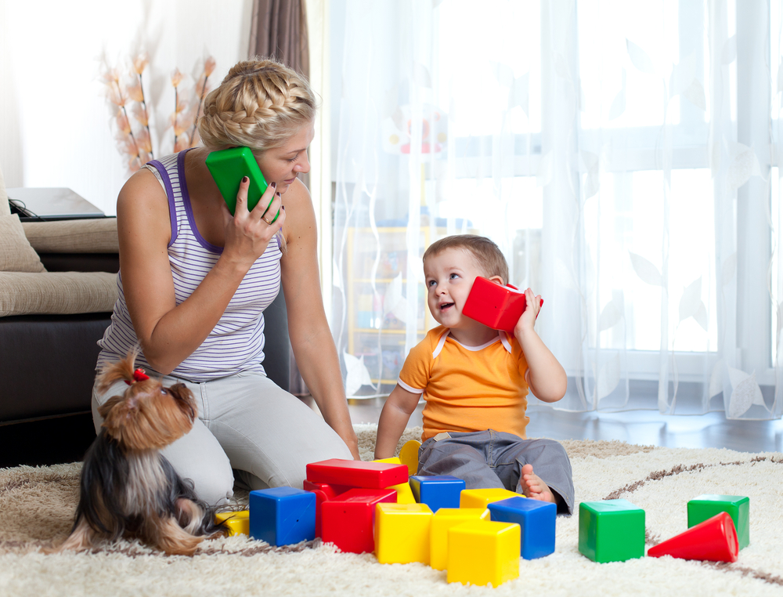
- Способности к запоминанию тесно связаны с общим уровнем развития малыша. Чтобы запомнить информацию из какой-то области, он должен в ней более-менее ориентироваться. То есть ребенку всегда легче выучить то, что он знает, понимает и умеет делать, а не то, что находится вдалеке от его зоны ближайшего развития (даже если это что-то ему интересно). В контексте правильного воспитания это означает, что работать со своим ребенком нужно комплексно: стремиться развить не только его память, но и интеллект, моторику, способности к концентрации внимания и многое другое.
- Ребенку необходима помощь авторитетных взрослых (родителей или учителей) при использовании любых методик для улучшения памяти. Вы должны понимать, что ваш малыш еще только учиться грамотно реализовывать различные мыслительные процессы и использовать возможности своего мозга. У него еще нет того инструментария, которым владеете вы при работе над своими интеллектуальными способностями, выполнении анализа, систематизации и других мыслительных операций. Поэтому ребенок просто не может научиться эффективному, системному и грамотному запоминанию сам – ему необходима направляющая и консультативная помощь извне.
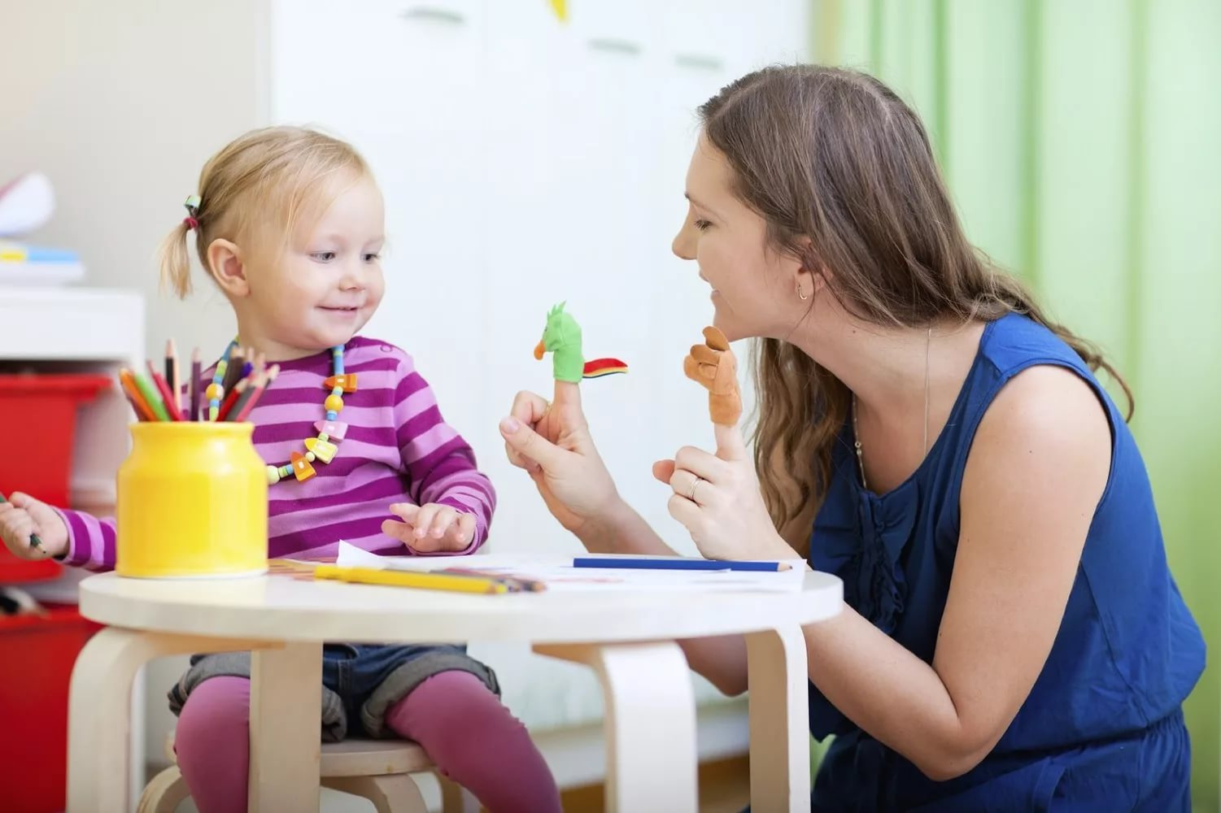

Основные стратегии запоминания
Все советы и методики, предназначенные для улучшения памяти, можно отнести к стратегиям одного из трех ключевых типов:
- Так называемое «зазубривание». Суть стратегии заключается в многократном повторении запоминаемого материала, чаще всего – вслух. В результате информация откладывается в памяти, однако, очевидно, совсем ненадолго. Такая стратегия не предполагает понимание изучаемого материала, выявление причинно-следственных связей, закономерностей и логических схем в его структуре. Кроме того, она достаточно утомительна.
- Различные варианты организации запоминаемого материала на основе каких-либо признаков. Это могут быть хорошо всем известные ассоциации, когда отдельные фрагменты информации предлагается соотносить с различными предметами, частями тела, цветами и так далее. Это может быть группировка составных частей материала по первой букве, историческому периоду, функциональному значению и т.п. Другими словами, подобные стратегии позволяют более-менее структурировать процесс хранения знаний, наметить определенные ориентиры, по которым впоследствии можно будет восстановить заученный материал.
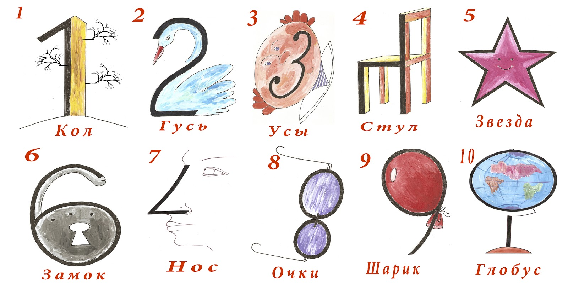
- Системное, вдумчивое запоминание. Стратегии подобного плана предполагают тщательное изучение информации, предшествующее и способствующее ее непосредственному запоминанию. В таких случаях предполагается вести конспекты, глубоко разбираться в запоминаемых данных, доводить их до осознания и понимания, осмысливать и структурировать. Причем речь в данном случае идет не о структуризации системы хранения материала, а о структуризации данных внутри самой запомненной информации. Это самый лучший способ запоминания и изучения чего бы то ни было, открывающий широкие возможности для последующего использования полученных знаний.
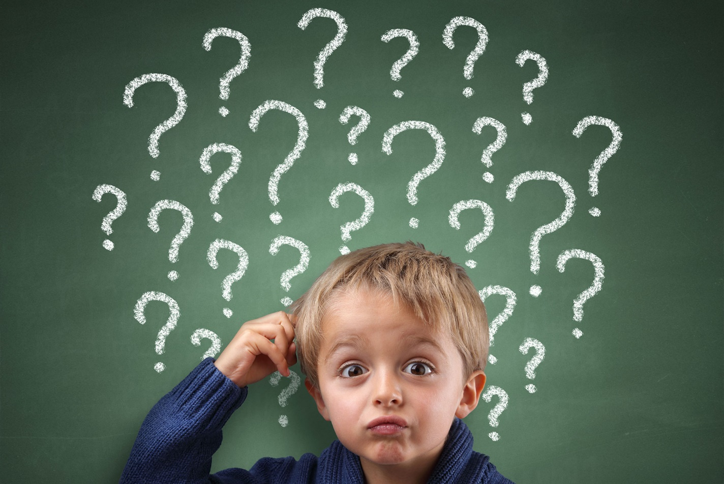
В идеале каждый человек должен хорошо владеть стратегиями запоминания всех трех типов. Несмотря на то, что третий тип является наиболее продуктивным и действенным, порой бывает достаточно второго и даже первого. В жизни нередко встречаются ситуации, когда какую-то информацию нужно просто запомнить, и особого смысла в том, чтобы глубоко разбираться в ее смысле, попросту нет. Соответственно, нет необходимости и в том, чтобы тратить большое количество времени и сил на ее основательное понимание и заучивание.

Какие упражнения, развивающие память, можно использовать для детей разных возрастов?
Развитие памяти происходит по-разному на различных этапах роста и взросления ребенка, и потому нуждаются в различных вспомогательных упражнениях. Рассмотрим основные способы тренировать память для нескольких возрастных групп.

До 1 года
Казалось бы, как можно развивать память у таких несмышленых малышей? Оказывается, очень даже можно и нужно. Это упражнения, которые многие родители выполняют интуитивно. Так, например, даже грудничкам не помешает рассказывать о различных предметах и их свойствах. Это может быть кошечка, которая говорит «мяу», телефон, по которому можно говорить с бабушкой и дедушкой, стол, имеющий форму круга, и так далее.
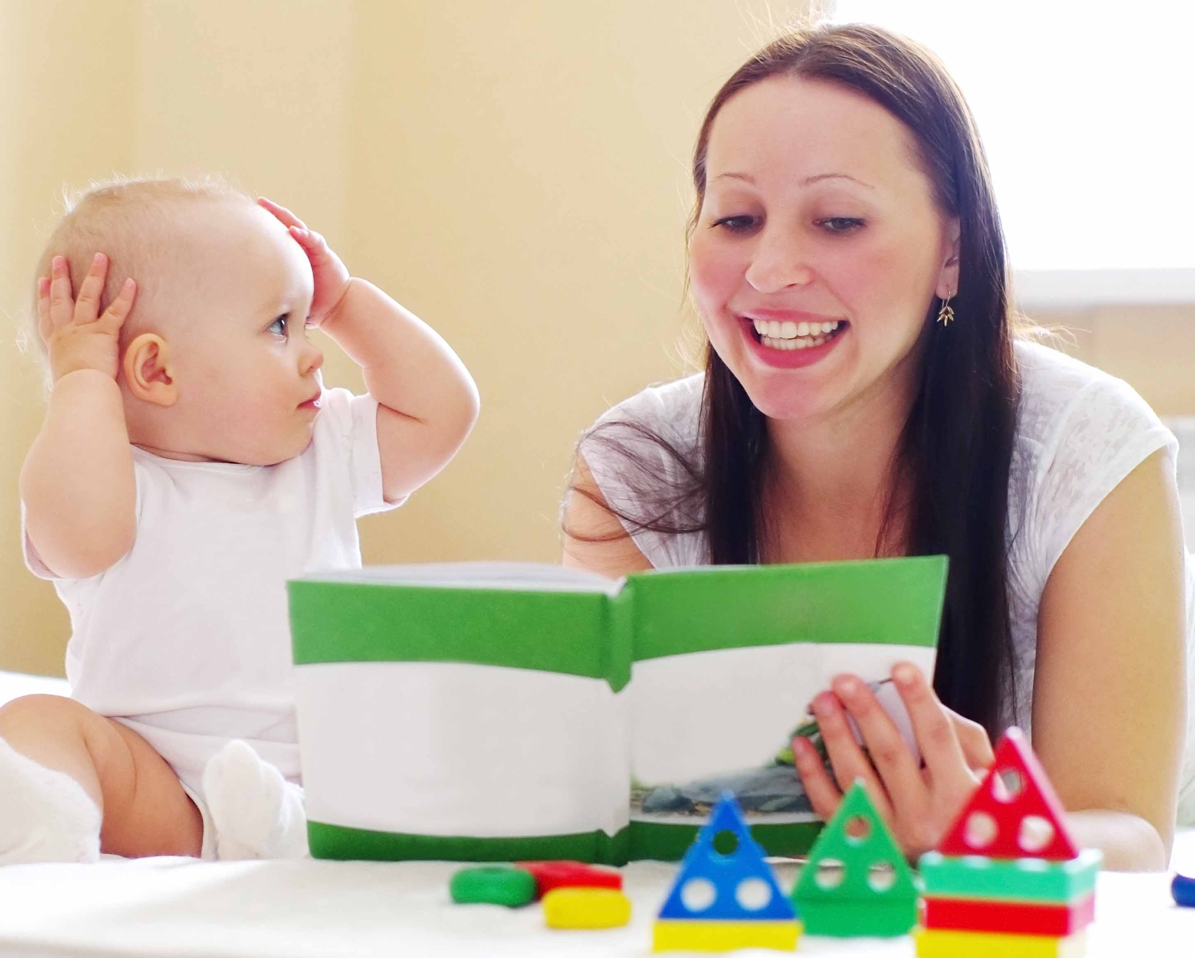
С ребенком в возрасте 7-8 месяцев уже можно «читать» книжки с картинками, рассказывая ему о том, что изображено на их страницах. Можно просить их найти спрятанные предметы (только прятать их нужно совсем недалеко и буквально на виду у малыша), играть в пальчиковые игры. Все это заложит основы для становления и развития хорошей памяти на последующих этапах взросления ребенка.

От 1 года до 3 лет
В это время вам стоит по-максимуму рассказывать ребенку об окружающих его предметах и явлениях, объяснять смысл различных слов, обсуждать с ним события просмотренных мультфильмов, и даже разучивать несложные стишки.

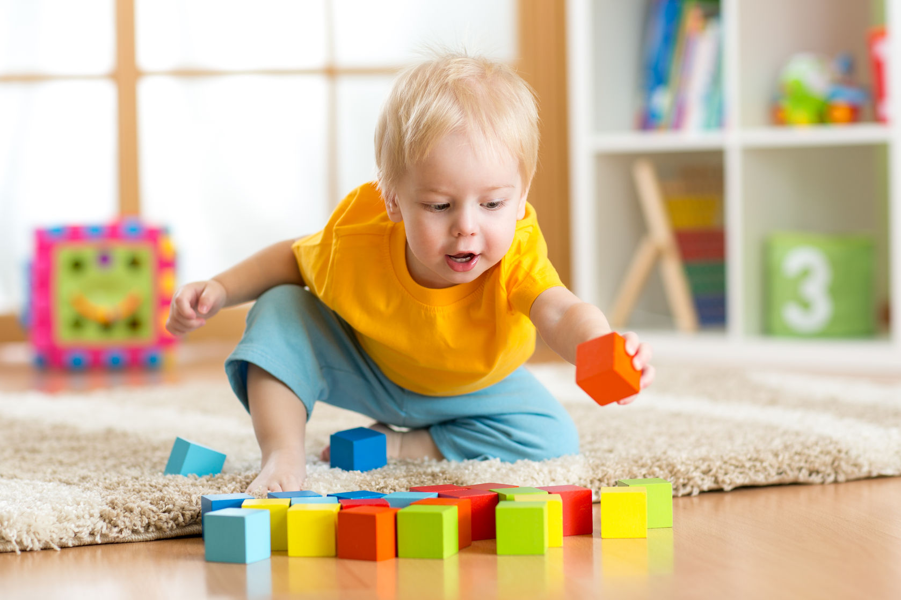
Также в это время можно начинать играть в более серьезные игры на запоминание. Например, вы можете показывать ребенку картинку, убирать ее, а затем просить малыша вспомнить, что на ней было нарисовано. Можете выкладывать перед ним 3-4 предмета, затем убирать один из них или менять их месторасположение (естественно, предварительно сказав ребенку отвернуться), после чего просить его рассказать, что изменилось.

От 3 до 6 лет
Малыши дошкольного возраста – ребята серьезные, и с ними можно проводить еще более сложные тренировки и игры. Например, вы можете просить их запомнить определенные последовательности слов и воспроизвести их. Чтобы сделать задание более увлекательным и научить малыша запоминанию по ассоциациям, можете последовательно показывать ему какие-либо предметы, затем спрятать их все и попросить восстановить очередность увиденного.
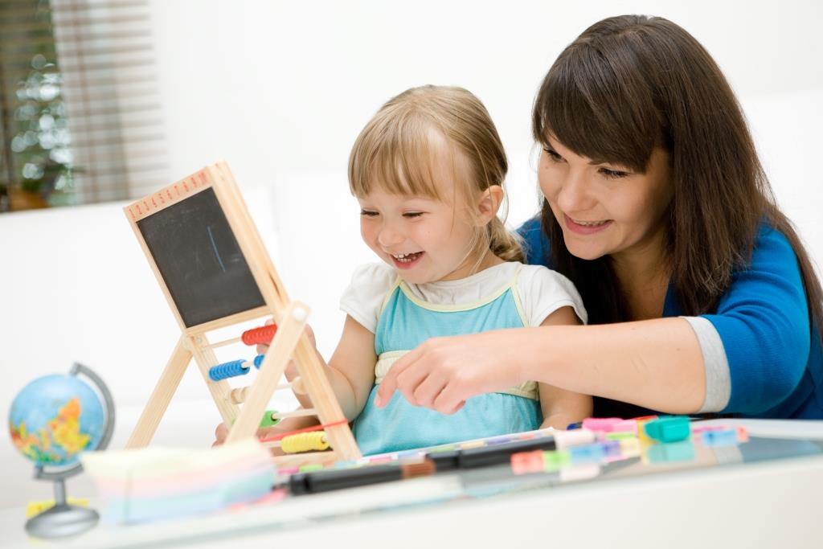
Очень полезным будет и простое упражнение с воспроизведением всех тематических слов. Тема может быть любой: продукты, животные, погода и так далее. Чтобы тренировка была интереснее, можете устроить своеобразное соревнование по количеству вспомненных слов, и периодически его повторять. Это простимулирует ребенка активнее запоминать новую информацию.

От 6 до 9-10 лет
Это, по сути, последний этап, на протяжении которого можно улучшить память школьника одновременно с ее развитием, а не по его завершении. Постарайтесь не упустить эту возможность, ибо впоследствии память вашего ребенка будет откликаться на попытки ее развития уже гораздо менее активно.
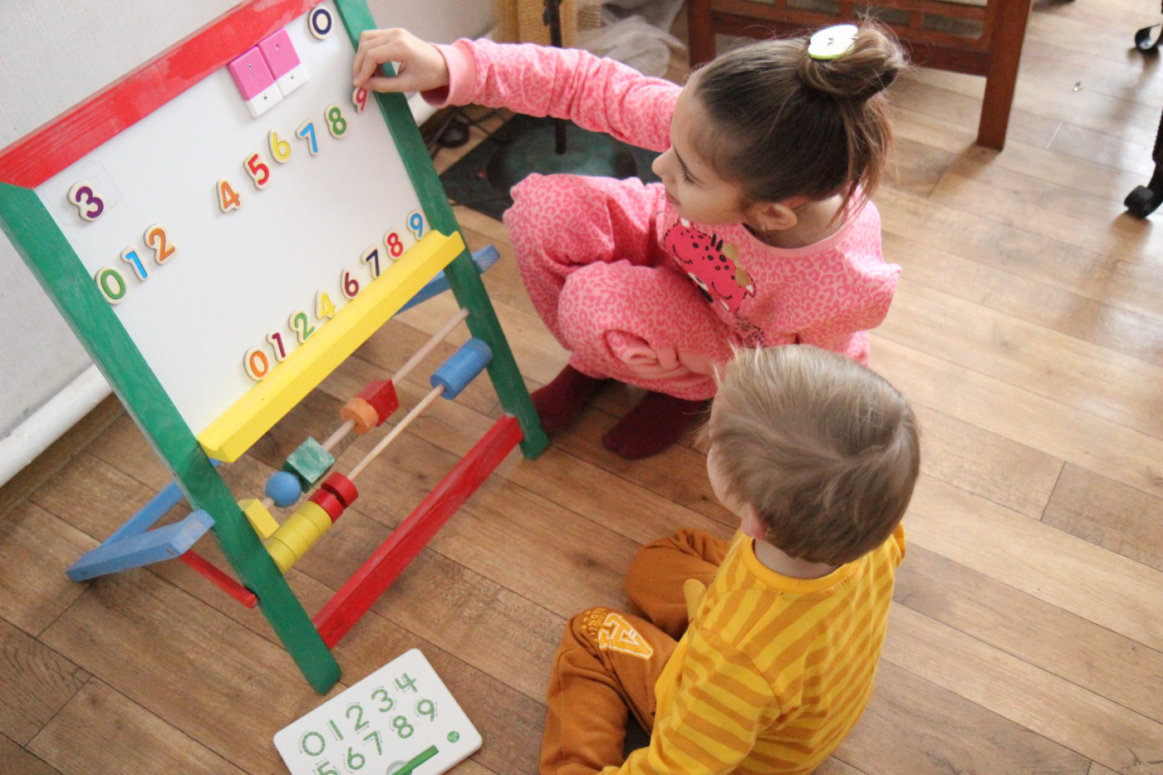
Дети младшего школьного возраста от конкретных предметов и тематической лексики могут переходить к числам и абстракциям. И это очень важный аспект развития их мыслительных способностей. Суть упражнений остается той же: это запоминание последовательности каких-то элементов, попытки вспомнить все подходящие слова для какой-либо ситуации (вместо определенной темы вы можете, например, просить школьника подобрать подходящие эпитеты для называемых вами существительных). Только эти элементы уже могут быть числами, а, например, эпитеты – разнообразными, а не только описывающими цвет и форму предметов.

Несколько слов в заключение
На первых порах обучения малыша в школе очень важно помогать ему в выполнении домашних заданий. И речь тут идет не столько о непосредственном выполнении самих задач, поставленных учителем, сколько об обучении ребенка правильному ходу мыслительных операций.
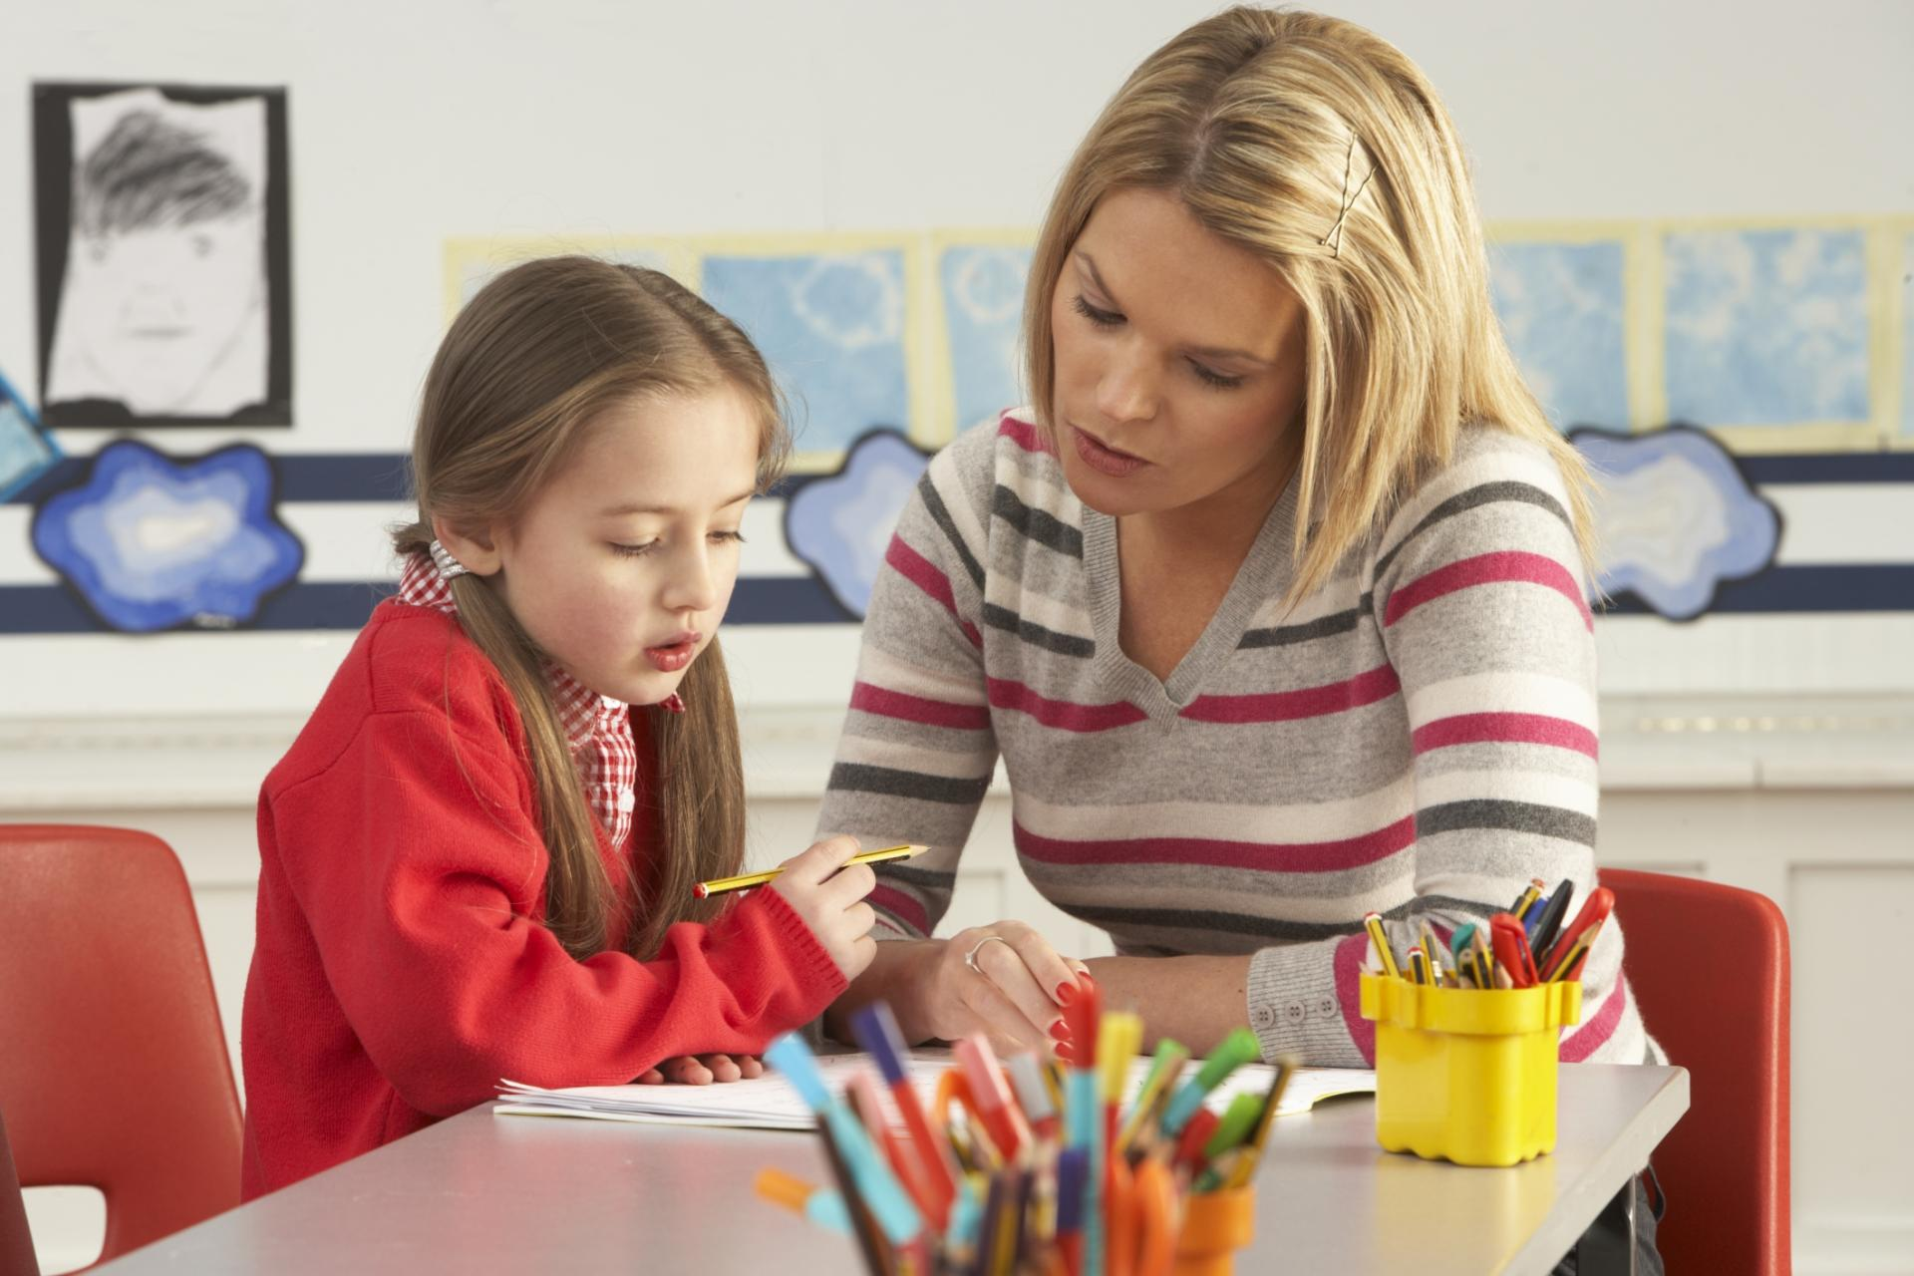
В том, что касается памяти, очень важно своевременно обучить школьника той самой наиболее эффективной стратегии, о которой мы говорили ранее: глубокому осмысливанию информации и запоминанию благодаря пониманию. Научите ребенка находить причинно-следственные связи, анализировать материал, выявлять его наиболее важные блоки, видеть логику построения информации. Поверьте, такие умения, привитые в детстве, будут систематически помогать ему на протяжении всей жизни.
Не менее важно заботиться о физическом и психологическом благополучии малыша. Здоровье и хорошее настроение – отличное подспорье в обучении, которое поспособствует активному развитию памяти ребенка. Если у вашего дошкольника или школьника не получается что-то запомнить, постарайтесь не злиться и не кричать на него: запоминанию это не поможет, а интерес к учебе вполне может отбить. Заботьтесь о своем ребенке, помогайте ему гармонично развиваться и уважайте его личность – и у вас все непременно получится!

